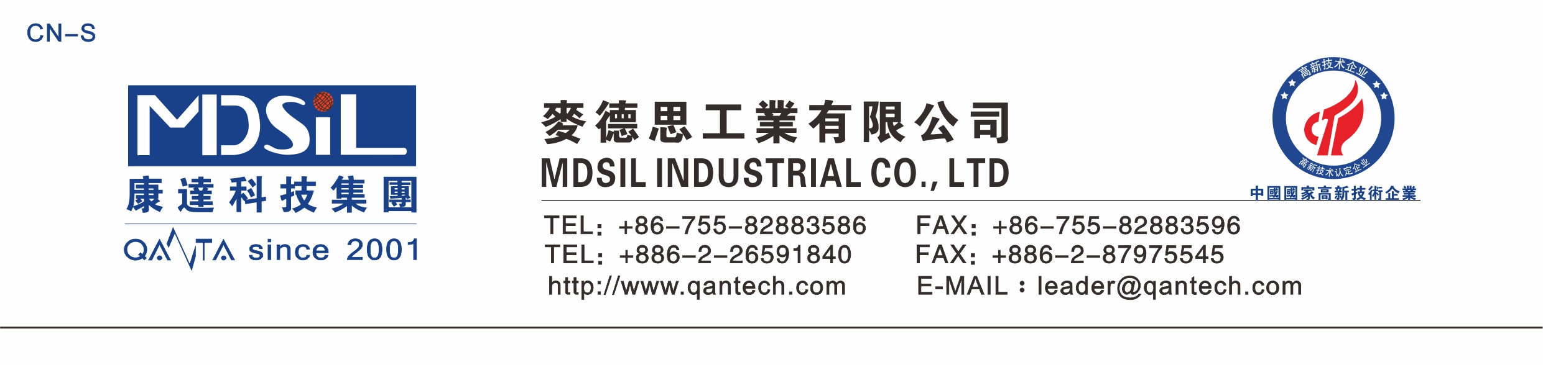高 撕 裂 沉 淀 胶
基本型号：MD771
产品描述：一种高撕裂强度的沉淀型硅橡胶

产品特性：
★ 耐高低温冲击
★ 快速硫化
★ 极低的气味;硫化过程中释放物对人体无害
★ 与多种底材粘接无需使用底漆
★ 优异的耐热性，耐臭氧性和抗化学侵蚀性
★ 极好的电气绝缘性能
★ 单组份系统使用简单方便

主要应用：
护套类，橡皮筋类、对抗撕性能有要求的，有倒扣难脱模的产品

典型物性表：
项 目 | 单 位 | MD771 | 测试标准
外观 | - | 半透明固体 | ASTM E1767
密度 | g/cm3 | 1.22±0.03 | ASTM D792
硬度 | Shore A | 70±2 | ASTM D2240
拉伸强度 | MPa ≥ | 7.5 | ASTM D412
伸长率 | ％ ≥ | 320 | ASTM D412
撕裂强度 | KN/m≥ | 16.0 | ASTM D624 C
收缩率 | ％ | 2.8～3.4 | JIS K6249
可塑性 | - | 270~310 | ASTM D926
硫化条件： C-15（1.3%）, 170℃×10min。二次硫化 200℃×4h

操作条件：使用时戴上防护眼镜和防护手套

存储条件：低温干燥,远离明火,避免阳光直射。

